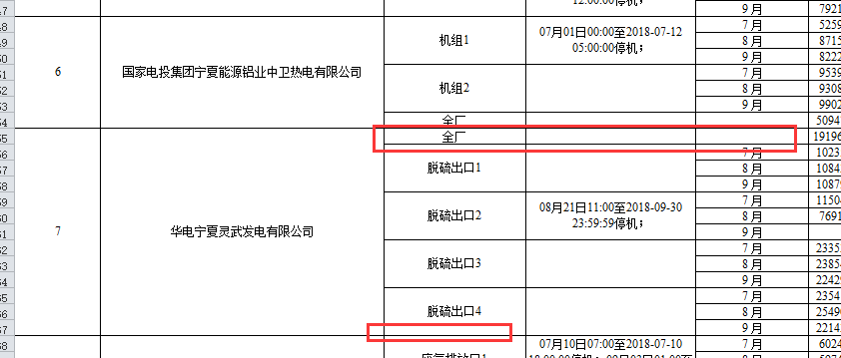

30万千瓦电厂排放量统计表：全厂合计行应该放在该企业所有监控点下面，不应该和监控点名称按字母排序